M1C2 UI/UX Assignment

Task One

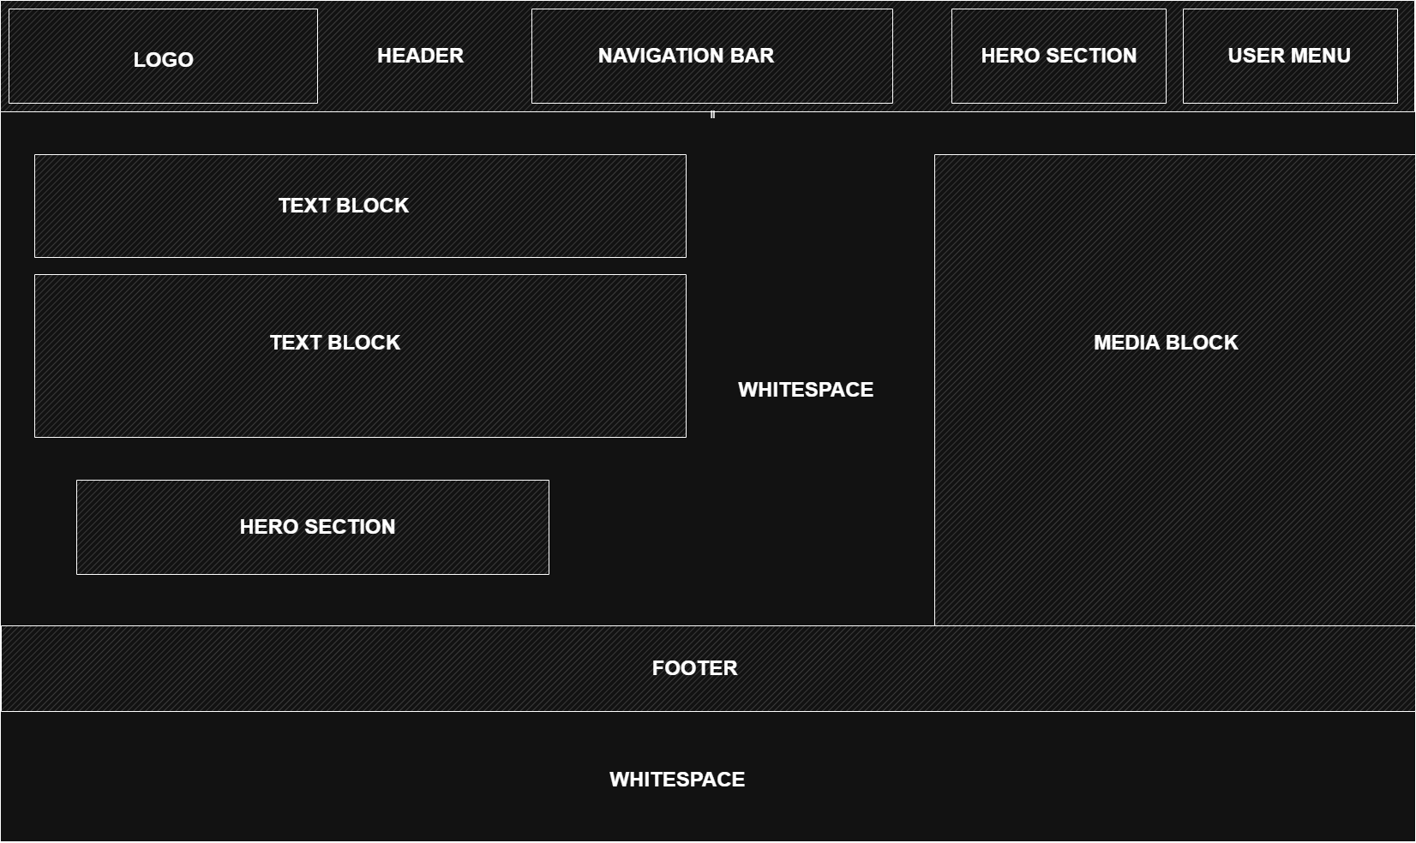

Task Two

The four websites you suggested no longer function as color pickers.

I used https://imagecolorpicker.com/

Green #4bc074

White #fcfeff

Red #c20a20

Task Three

*YouTube user history*

As a non-registered user,

I want to search for videos,

so that I can enjoy my free time without needing to sign up.

Task Four

Facebook: Fomenta la interacción social y obtiene beneficios de anuncios y funciones premium.

Twitter: Fomenta la interacción social en tiempo real y obtiene beneficios de anuncios y funciones premium.

Google: Provee una gran variedad de soluciones tecnológica, si bien fue creado como buscador. Obtiene beneficios de anuncios y funciones premium.

YouTube: Provee contenido en forma de video, y obtiene beneficios de anuncios y suscripciones.

Preguntas

¿Qué es un objetivo primordial?

Es la idea original de donde parte el proyecto. Es el resumen conciso de la función principal.

¿Qué son los wireframes de baja fidelidad?

Son esquemas, generalmente en papel, cada uno proponiendo una estructura y ubicación del contenido en la página.

¿Qué es Git y para qué sirve?

Es una herramienta que permite publicar el proyecto en un repositorio remoto. Sirve para compartir el código y que este pueda ser consultado y trabajado por terceras personas. Es muy útil para los proyectos desarrollados por más de una persona al mismo tiempo.

¿Qué es un mapa del sitio?

Es un esquema de flujo que muestra las páginas que pueden visitar y las acciones que pueden realizar los usuarios, y las consecuencias de cada acción.